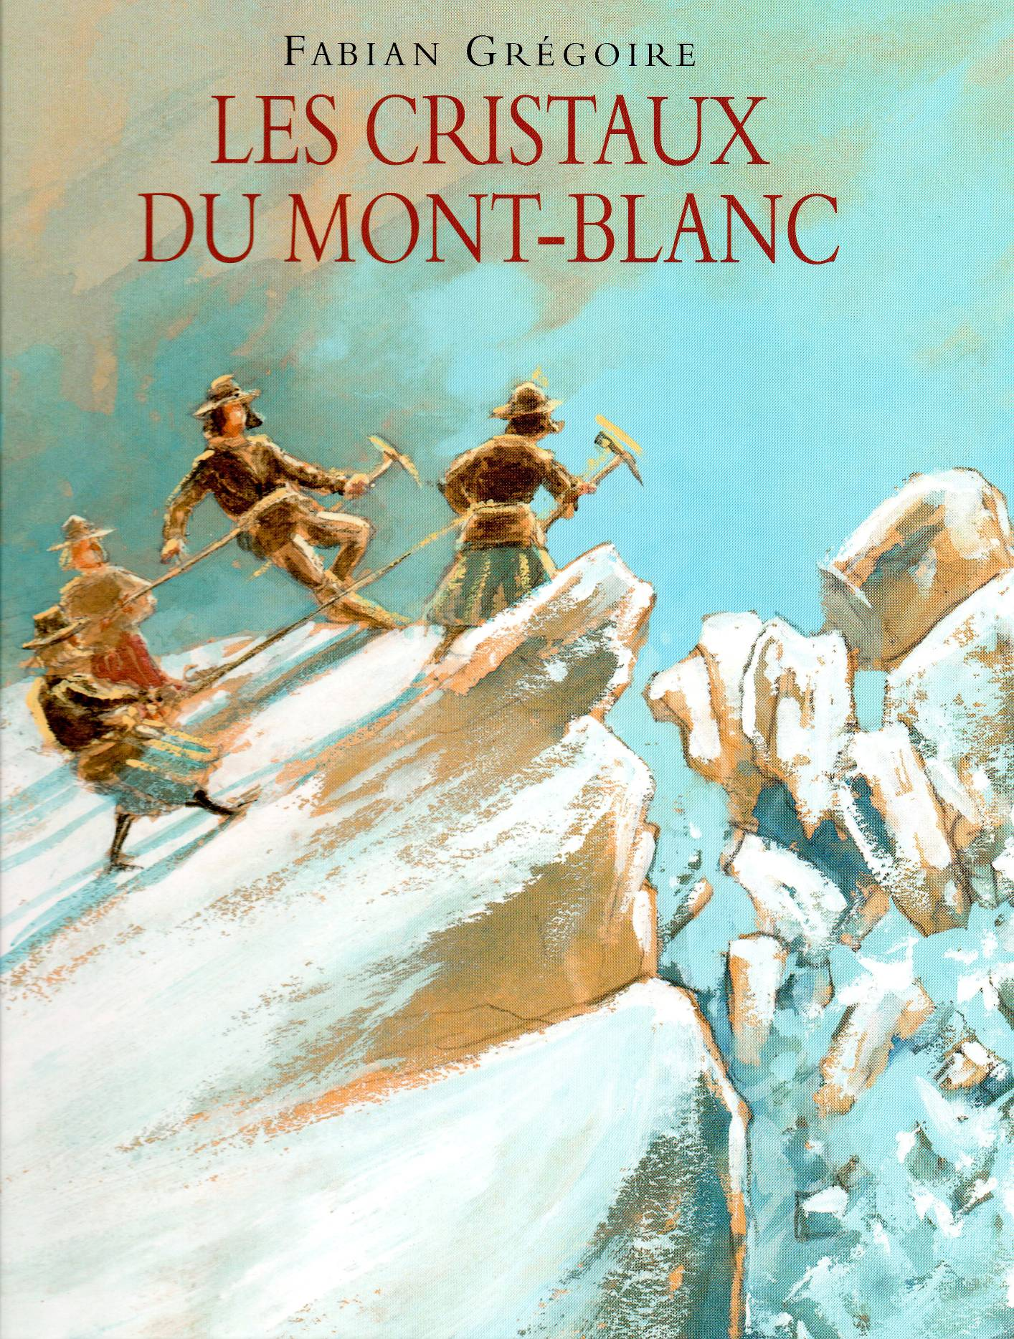
En quelques minutes, le temps venait de changer. Cela arrive souvent en haute montagne… Pris dans les bourrasques de neige, les deux hommes avançaient avec peine sur la mer de Glace.
« On est en face du Dru !... On approche du Montenvers ! cria Edouard, qui venait d’apercevoir le sommet dans une trouée du ciel.
- Nous sommes sauvés ! » pensa alors Paul avec soulagement.

C’est à cet instant précis que l’une de ses semelles glissa… Le temps de comprendre ce qui lui arrivait, il dévalait déjà la pente à plat ventre.
« Paul ! » hurla son ami. La corde qui reliait les deux hommes se tendit brusquement, et Edouard dévissa à son tour… Voilà les deux montagnards entraînés dans une glissade vertigineuse, secoués par les chocs répétés sur la glace.
« On va y rester ! » pensa Edouard l’espace d’une seconde. Dans un effort désespéré, il se redressa et, d’un large et rapide mouvement des bras, il abattit violemment son piolet sur sa droite…
La secousse fut terrible, et il faillit lâcher prise ! Heureusement, Edouard était un solide gaillard : il tint bon, et les deux hommes s’immobilisèrent enfin, après une chute de près de cent mètres !
« On l’a échappée belle ! » murmura Paul après quelques secondes de silence. En effet, un peu plus bas, le glacier plongeait vers un petit lac…
« Et les cristaux ? demanda soudain Edouard en jetant des regards à la ronde. Où sont les cristaux ?
- C’est toi qui les avais ! répondit Paul, hagard.
- Tu plaisantes ? Tu n’as pas voulu que je les porte ! »
Paul allait protester, mais, cherchant à se relever, il ressentit une violente douleur au genou.
« Bon sang, ma jambe ! » gémit-il en serrant les dents.

Oubliant la dispute, Edouard l’aida à se mettre debout et, tant bien que mal, les deux hommes reprirent lentement le chemin vers Chamonix.
Entre deux grognements de douleur, Paul jetait des regards accablés vers le brouillard de neige dans lequel le trésor s’était perdu…
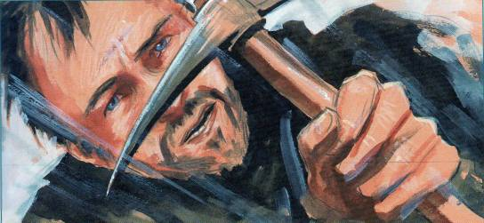
« Et vous en aviez beaucoup ? demanda la mère.
- Une bonne vingtaine ! Des quartzs parfaitement transparents ! On en aurait tiré au moins soixante francs ! Aïe ! »
Assis au coin du feu, le genou enveloppé d’un linge chaud, Paul enrageait :
« Ca fait sept ans que j’explore ce coin. Et je n’avais jamais trouvé de cristaux pareils ! Un four magnifique… Et il y en a encore dedans ! »
Un four : c’est comme ça qu’on appelle une faille remplie de cristaux de quartz.
La mère tenta de le calmer :
« S’il en reste, inutile de t’inquiéter ! Ils ne vont pas s’envoler…
- Ah, tu crois ça ? Avec tous les gens qui fouinent là-haut ! »
Assise sur une chaise, Joséphine lança un regard à son frère. Elle n’aimait pas l’entendre râler : elle trouvait cela inutile.
« Et toi, Edouard, tu ne peux pas y retourner ? demanda la mère.
- Ah non, madame ! Je n’irai pas risquer ma vie là-bas une deuxième fois.
- Tu as la trouille, hein ! » ricana Paul.
« Moi, je veux bien y aller ! » lança alors Joséphine. Paul éclata de rire :
« Ah, ça, c’est une idée ! Vous n’avez qu’à faire équipe tous les deux ! Un poltron et une gamine, à deux mille cinq cents mètres d’altitude ! Ah, ce serait beau… »
« Poltron, moi ? Dis donc, sans mon aide, tu serais au fond du ravin, à l’heure qu’il est ! » grogna Edouard en se dirigeant vers la sortie. Puis il ajouta :
« Salut la compagnie ! Je retourne travailler avec des gens qui me respectent ! »
Il remit son chapeau et sortit en claquant la porte.
« Paul, tu exagères… » murmura la mère.
Sur sa chaise, le jeune homme haussa les épaules. Joséphine s’approcha doucement.
« N’empêche que je pourrais y aller, moi… murmura-t-elle en mâchonnant un cerneau de noix.
- Arrête tes bêtises, Fifine ! répondit son frère. Les filles seront cristalliers quand les vaches auront des ailes !
Joséphine fit la grimace : elle trouvait cette expression ridicule, et surtout, elle détestait qu’on l’appelle « Fifine ».
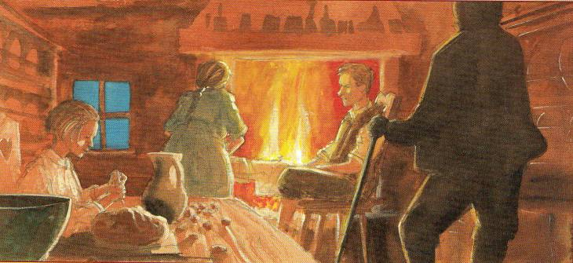
Deux jours plus tard, profitant de son repos forcé, Paul réparait sa faux devant la maison.
« Alors, il paraît qu’on a trouvé un beau four à cristaux dans la Vallée-Blanche ? » lui lança un homme qui passait sur le chemin. C’était le grand Simond, un cristallier du village d’Argentière.
« Qui t’a dit ça ? s’énerva Paul.
- Héhé ! c’est un petit pays : tout se sait ! Je crois que je vais aller faire un tour là-haut…
- Fumier ! ces cristaux sont à moi ! hurla Paul.
- Les cristaux sont à qui va les chercher ! » rétorqua le grand Simond.
Hors de lui, Paul lui jeta sa chaussure. Le cristallier esquiva, et s’éloigna en riant…

« … Quand les vaches auront des ailes ! »
Au même moment, dans un bois tout proche, Joséphine racontait toute l’histoire à ses amies.
« Il a dit ça ? Donc, il ne croit pas que des filles puissent monter là-haut ?
- Non ! Mais je sais quand même où est le four : Edouard me l’a expliqué…
- Tu lui as dit que tu voulais y monter ?
- Tu rigoles ! Je me suis juste débrouillée pour le faire parler… Il m’a dit que c’était au pied de la Dent du Requin… »
Aurélie prit la parole. C’était la plus âgée du groupe, mais, surtout, son oncle Hubert était membre de la Compagnie des guides de Chamonix.
« La Dent du Requin, ce n’est pas si loin que ça… Je suis passée devant plusieurs fois avec Hubert, en allant en Italie par le col du Géant. »
Aurélie parcourait la montagne depuis l’âge de douze ans, et elle était bien décidée à devenir la première femme guide de la vallée de Chamonix. C’est elle qui dirigerait l’expédition. Car, peu à peu, le projet des filles avait pris corps : monter à le Dent du Requin pour aller y chercher les cristaux laissés par Paul et Edouard.
Aurélie se procura une corde, des perches et des piolets. Victoire emballa du pain et du fromage pour la journée.
Marie, quant à elle, trouva un gros sac de toile pour transporter les cristaux, tout en se demandant si ce chargement ne serait pas trop lourd. Chacune à la maison inventa un prétexte, et le surlendemain, vers cinq heures du matin, quatre ombres s’élançaient en direction du Montenvers…
Il fallait plus de deux heures depuis Chamonix pour atteindre l’alpage du Montenvers qui était le chemin le plus rapide pour atteindre la mer de Glace, le plus grand glacier de la région. Les filles connaissaient ce paysage par cœur. Elles passèrent sans s’arrêter.
« La Dent du Requin c’est là-bas, en remontant le glacier du Tacul… » expliqua Aurélie en montrant du doigt une vallée qui s’ouvrait sur la droite.
Progressivement, le sentier qui longeait la mer de Glace laissait place à des amas de rochers. Marie les surveillait du coin de l’œil.
« Il ne faudrait pas que l’un d’eux nous tombe dessus », songea-t-elle.
Telle une armée gardant l’entrée de la haute montagne, les blocs bleutés se dressaient en tous sens, menaçants…
« Tout à l’heure, il faudra s’encorder et marcher directement sur le glacier, fit la chef d’expédition.
- Tu veux marcher là-dessus !? s’étonna Victoire.
- Oui, plus loin, sa surface est plus plate ! » lui expliqua Aurélie.
Un peu plus haut, les quatre filles trouvèrent un passage pour se hisser directement sur la glace. Aurélie jeta au sol le rouleau de corde qu’elle portait en bandoulière. Elle le déroula et expliqua à ses amies comment s’attacher…
Et bientôt, Victoire, Marie, Joséphine et Aurélie se retrouvèrent unies en une même cordée.
« Maintenant, faites bien attention ! Si l’une de nous glisse, les autres doivent la retenir ! Soyez toujours prêtes à vous cramponner à vos perches et à vos piolets ! Et gardez toujours la corde tendue entre vous ! »

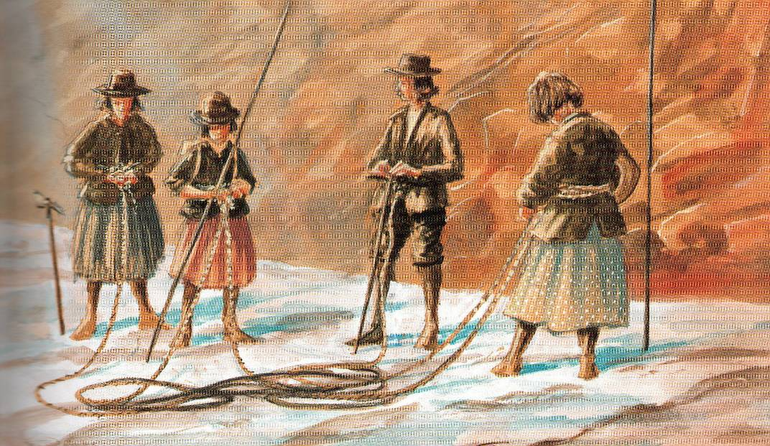
Le glacier s’élevait en pente douce, mais la marche était tout de même bien éprouvante, à cause de l’altitude. Soudain, un bruit leur fit lever la tête : du haut d’un éboulis, un œil rond les observait avec étonnement.
« Un chamois ! » s’exclama Victoire. La bête fit demi-tour, et s’éloigna à grands bonds.
« Si Paul était là, il en aurait fait son affaire ! » fit Joséphine. Lorsque son frère ne chassait pas les cristaux, il chassait le chamois…
Victoire, elle, était bien contente que Paul soit resté dans la vallée. La vue de l’animal qui escaladait gracieusement les rochers la remplissait de joie…
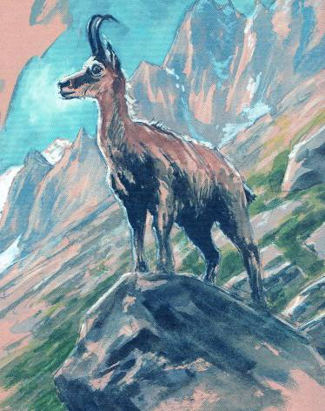

Si les filles avaient levé la tête un peu plus, elles auraient remarqué une autre présence : une silhouette qui se déplaçait elle aussi avec agilité, mais qui n’avait rien d’un chamois… C’était le grand Simond qui, monté la veille, avait bivouaqué à deux mille quatre cents mètres d’altitude, et essayait de trouver ce four à cristaux dont il avait entendu parler…
Perché sur sa falaise, il avait, lui, bien vite repéré les quatre filles avançant à pas lents sur le glacier du Tacul.
« Voilà la Dent du Requin ! Là, à droite, c’est le glacier d’Envers… »
Aurélie connaissait le nom de chaque sommet, de chaque glacier. Victoire se tourna vers Joséphine.
« Alors, Jo ? Il est où, le four à cristaux de ton frère ? »
Autant Joséphine détestait le surnom que lui donnait Paul, autant elle appréciait quand ses amies l’appelaient Jo.
« Edouard m’a dit que c’était au pied de la Dent, juste après la moraine du glacier d’Envers.
- Ce n’est pas très précis…, remarqua Aurélie.
- Si, si ! Il a dit que c’était juste sur la rive, là où la glace a fondu ce printemps. »
« Alors, c’est là ? interrogea Victoire.
- Je ne suis pas sûre… Je n’y vois pas grand-chose ! » répondit Joséphine.
Grâce aux indications d’Edouard, les filles avaient rapidement localisé la fissure où devait se trouver le four. C’est Joséphine qui s’était glissée la première entre les parois de granite et le mur de glace. Ses amies la rejoignirent en hâte…
« Tiens ! Avec ça, tu devrais y voir plus clair… » fit Aurélie en lui tendant une lampe que Marie, prévoyante, avait apporté dans son sac.
Joséphine avança la flamme, qui illumina d’un coup le fond de la cavité… Une multitude de cristaux transparents tapissaient la roche !
« Ils sont magnifiques ! s’écria-t-elle.
- Je m’attendais à mieux…, souffla Victoire.
- Une fois nettoyés, tu verras que j’ai raison », rétorqua Joséphine.
Les nombreux butins de son frère avaient aiguisé son œil : elle savait reconnaître un beau cristal.
C’est donc elle qui, armée d’un piolet, rampa dans la faille pour procéder à la collecte. Elle réussit, au prix de longs efforts, à détacher quelques-uns des plus beaux cristaux.
Au fur et à mesure, Marie les emballait dans du papier journal, puis elle les rangeait dans son sac.
« Ben… finalement, c’est vrai qu’ils ne sont pas vilains », reconnut Victoire, après avoir frotté l’un des quartzs contre la toile de sa robe. Le sac de Marie fut bientôt plein : les quatre amies avaient atteint leur objectif.
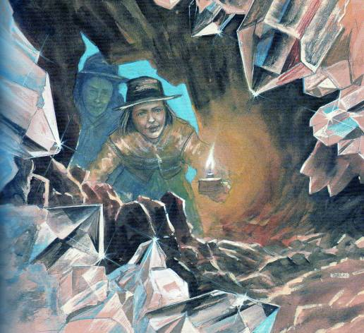
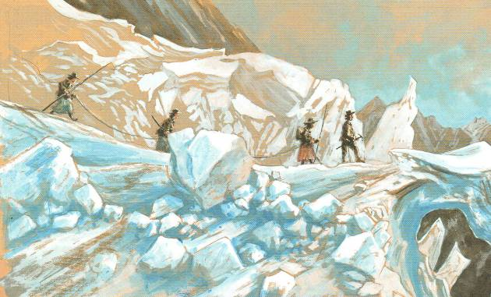

La cordée reformée, elles reprirent joyeusement le chemin du retour. Les jeunes montagnardes marchaient depuis cinq minutes, lorsqu’un éboulement de pierres se fit soudain entendre derrière elles…
« Encore un chamois ? demanda Victoire sans se retourner.
- Si c’est un chamois, il a une drôle d’allure », répondit Aurélie. Elle avait le visage crispé. Marie, Victoire et Joséphine se retournèrent.
« C’est le grand Simond, je le connais. Il est cristallier, lui aussi ! s’exclama Joséphine.
- Il n’a pas l’air de nous vouloir du bien, fit Aurélie. Fichons le camp ! »
Les quatre amies s’élancèrent au pas de course sur la glace. En les voyant détaler, le chasseur de cristaux se mit à hurler :
« Le four, dites-moi où est le four !... J’ai le droit de savoir : la montagne est à tout le monde ! »
Les quatre filles avançaient aussi vite qu’elles pouvaient. Mais, en queue de cordée, Joséphine avait bien du mal à suivre : elle payait les efforts déployés pour arracher les cristaux de la paroi du four.
« C’est complètement idiot… On ne pourra pas courir comme ça jusqu’à Chamonix », songea Aurélie. C’est en ralentissant l’allure qu’elle comprit son erreur : elle s’était écartée de leur itinéraire du matin, et avait conduit la cordée au beau milieu des crevasses du glacier d’Envers ! Le grand Simond gagnait du terrain…
« On fait quoi ? » demanda Marie, qui essayait de reprendre son souffle. « On va passer le pont de neige, c’est la seule voie possible.
- Tu es folle ! s’exclama Joséphine. Moi, je ne monte pas là-dessus !
- Alors, tu n’as qu’à t’arranger avec Simond ! Ça sera vite réglé, crois-moi : il va prendre tous nos cristaux. Au revoir et merci ! »
Joséphine serra les dents à cette idée, et fit signe à Aurélie d’avancer. La chef de cordée tailla rapidement quelques marches sans la glace, ce qui permit aux jeunes montagnardes de passer l’obstacle en vitesse. Une fois la troupe regroupée sur l’autre rive, Aurélie empoigna son piolet.
« Victoire, aide-moi ! »
Elle se jeta sur le bloc de neige qui servait de support au pont, bientôt imitée par Victoire…
« Il arrive ! » hurla Marie en voyant approcher le cristallier.
Les coups de piolet redoublèrent… Et, dans un bruit effrayant, le pont de neige tout entier s’effondra soudain dans la crevasse !
« Le temps qu’il fasse le tour, on sera déjà loin ! » s’exclama Joséphine.
Elle avait à peine fini sa phrase qu’un hurlement emplit le ciel : ayant pris son élan, le cristallier venait de bondir par-dessus la crevasse. Il atterrit à un mètre de Marie, qui poussa un cri d’effroi.
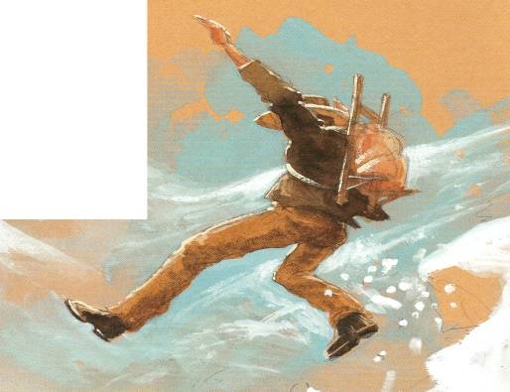
Le grand Simond avait déjà le sourire aux lèvres, lorsque, à sa grande surprise, il vit Marie s’élever au-dessus de lui… Il comprit, après une demi-seconde, que ce n’était pas Marie qui s’élevait, mais lui qui était en train de tomber : la langue de glace sur laquelle il avait sauté venait de céder sous son poids.
Les quatre filles poussèrent un cri d’horreur et se jetèrent en arrière. Effrayée à l’idée de ce qu’elle allait découvrir, Aurélie s’approcha du bord du précipice et se pencha au-dessus de la crevasse. Et soudain, elle éclata de rire : en contrebas, le grand Simond se frottait le postérieur en gémissant. Dans sa chute, il avait déchiré son pantalon : ses fesses étaient aussi rouges que ses joues !
Sans rancune, la chef de cordée lui jeta une perche.
« Tiens, avec ça tu pourras sortir. Mais dans cette tenue, à ta place, j’attendrais la nuit pour rentrer à Argentière ! »

La suite du retour se déroula sans encombre. Plus d’une fois, les quatre amies s’arrêtèrent pour reprendre leur souffle : non pas à cause de la fatigue, mais pour avoir trop ri en entendant Aurélie décrire l’allure du pauvre cristallier…
Vers six heures du soir, les jeunes montagnardes étaient de retour à Chamonix. A la demande de Joséphine, Victoire fit un crochet par la maison de ses parents, pour aller chercher une feuille de carton et un crayon.
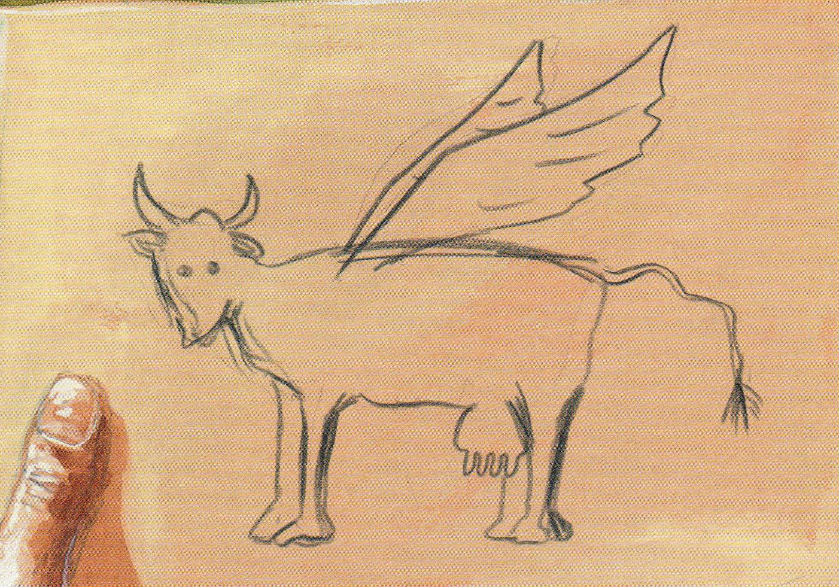
Appuyée contre un muret, elle traça un motif avec soin… Et bientôt, des sourires illuminèrent le visage de ses trois complices.
« Maintenant, on peut y aller », décida-t-elle.

Elles trouvèrent Paul assis devant la maison, la jambe toujours au repos.
« Ah, vous voilà ! Avec la mère, on commençait à se demander où vous étiez passées… Vous venez d’où, avec tout ce matériel ?
Joséphine jeta un regard pétillant à ses amies, s’approcha de son frère et lui posa le dessin sur les genoux.
« Qu’est-ce que c’est que ça ? demanda Paul.
- Tu sais, il s’est passé de drôles de choses, aujourd’hui, dans la montagne », répondit simplement Joséphine.
Les quatre amies se regardèrent en éclatant de rire.

Puis elles tournèrent les talons, laissant Paul face à son énigme. Au fond du sac de Marie, bien cachés dans le papier journal, les cristaux arrachés à la montagne prouvaient que ce jour là, dans la vallée de Chamonix, les vaches avaient eu des ailes.

